Лекция 3
Функции. Аксиоматика действительных чисел. Последовательности и их пределы

Вопрос 5. Функции. Основные понятия (продолжение)

Инъекция
Инъекция — отображение множества X в множество Y, при котором разные элементы X имеют разные образы в Y.
∀ x₁, x₂ ∈ X: x₁ ≠ x₂ ⇒ f(x₁) ≠ f(x₂).
Эквивалентная запись: если f(x₁) = f(x₂), то x₁ = x₂. На рисунке одному элементу Y не сопоставляется более одного элемента X; при этом в Y могут оставаться элементы без прообраза.
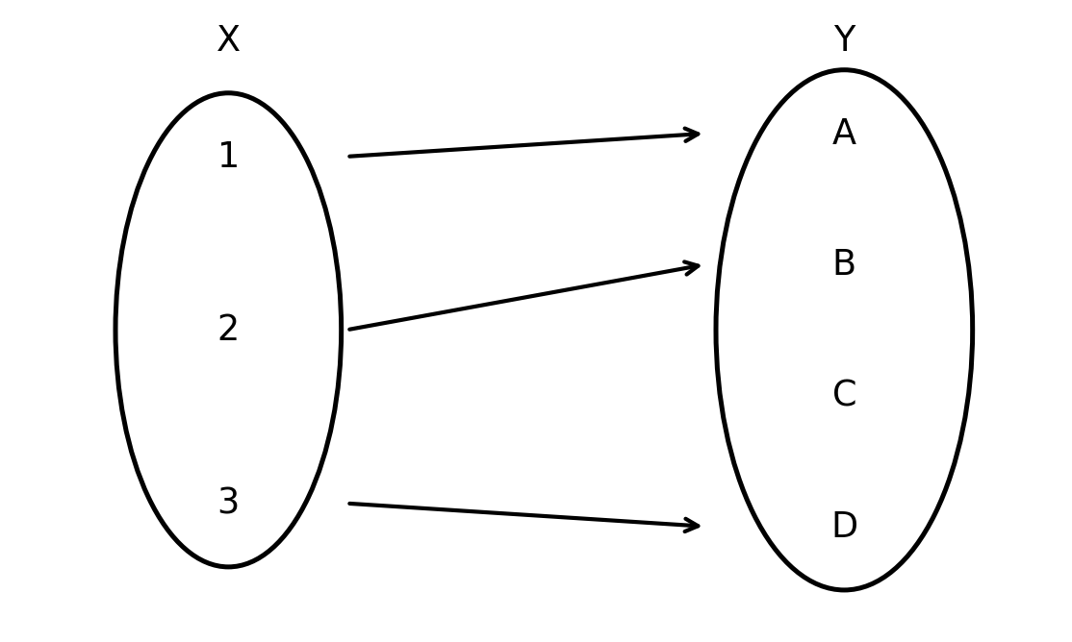
Схема инъективного отображения

Биекция
Биекция — отображение, которое одновременно является инъекцией и сюръекцией. Каждый элемент Y является образом ровно одного элемента X.
f — биекция ⇔ f инъективно и сюръективно.
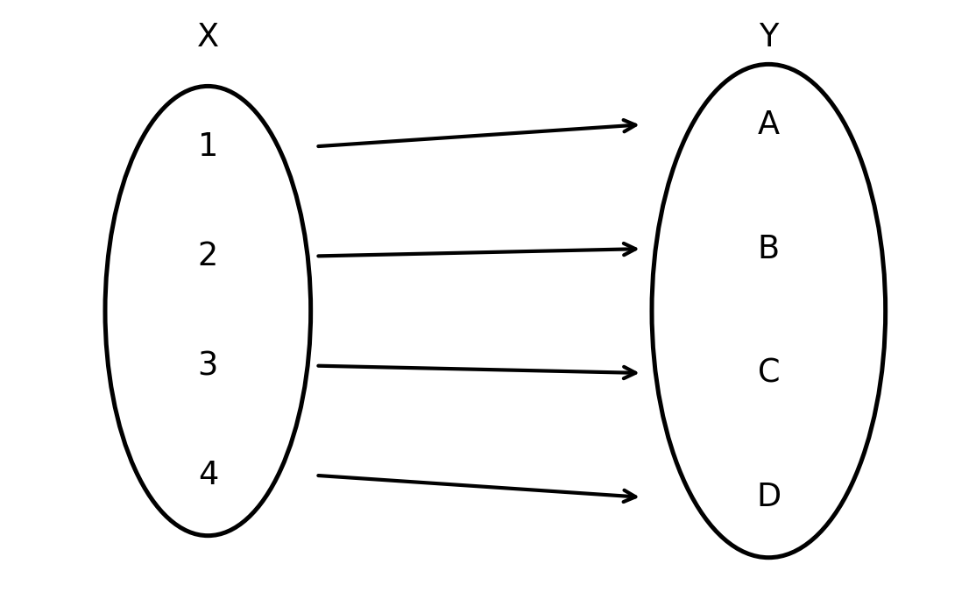
Схема биективного отображения

Вопрос 6. Аксиоматика действительных чисел
Аксиоматика действительных чисел — система основных утверждений, описывающих свойства множества ℝ и операций над его элементами.

I. Алгебраические свойства. Бинарная операция
Пусть на множестве A определена бинарная операция φ. Это означает, что каждой паре элементов a, b ∈ A ставится в соответствие элемент c ∈ A:
a, b ∈ A ⇒ c = a φ b ∈ A.
Операция φ называется:
1) коммутативной, если порядок элементов не влияет на результат:
∀ a, b ∈ A: a φ b = b φ a;
2) ассоциативной, если способ расстановки скобок не влияет на результат:
∀ a, b, c ∈ A: a φ (b φ c) = (a φ b) φ c;
3) имеющей нейтральный элемент e, если
∃ e ∈ A ∀ a ∈ A: a φ e = e φ a = a;
4) имеющей обратный элемент, если для каждого a ∈ A существует a⁻¹ ∈ A, такой что
∀ a ∈ A ∃ a⁻¹ ∈ A: a φ a⁻¹ = a⁻¹ φ a = e.
Множество с ассоциативной операцией, нейтральным элементом и обратными элементами называется группой. Если операция к тому же коммутативна, группа называется абелевой.

Теорема 1. О единственности числа нуль
Предположим, что существуют два нуля 0₁ и 0₂. Тогда
0₁ + 0₂ = 0₁, 0₁ + 0₂ = 0₂ ⇒ 0₁ = 0₂.
Следовательно, нуль (нейтральный элемент сложения) единственен.

Теорема 2. О единственности элемента, обратного данному относительно сложения
Пусть для числа a существуют два противоположных ему числа b и c:
a + b = 0, a + c = 0.
Тогда, используя ассоциативность сложения и существование нуля, получаем:
b = b + 0 = b + (a + c) = (b + a) + c = 0 + c = c.
Значит, противоположное число единственно. Для действительных чисел:
a − b = a + (−b), a / b = a · (1/b), b ≠ 0.
Дробь m/n (n ≠ 0) представляет собой произведение m на число, обратное n; для дробей выполняются обычные свойства.

II. Отношение порядка (сравнения)
Пусть X — множество произвольной природы. Из его элементов можно составить упорядоченные пары (a, b). Отношение T задаёт сравнение элементов, например <, >, ≤, ≥ или =.
Для нестрогого отношения порядка T (например, ≤ или ≥) выполняются следующие свойства:
1) рефлексивность: ∀ a ∈ X: a T a;
2) транзитивность: ∀ a, b, c ∈ X: (a T b) ∧ (b T c) ⇒ a T c;
3) антисимметричность: ∀ a, b ∈ X: (a T b) ∧ (b T a) ⇒ a = b;
4) линейность (сравнимость): ∀ a, b ∈ X: (a T b) ∨ (b T a).
Множество ℝ, на котором определены сложение и умножение, введено линейное отношение порядка и эти свойства согласованы между собой, называется линейно упорядоченным полем. Его элементы — действительные числа.

Аксиома о разделяющих сечениях
Пара числовых множеств A и B называется разделяющим сечением, если выполняются условия:
1) A ≠ ∅, B ≠ ∅;
2) A ∪ B = ℝ;
3) A ≤ B, то есть ∀ a ∈ A ∀ b ∈ B: a ≤ b.
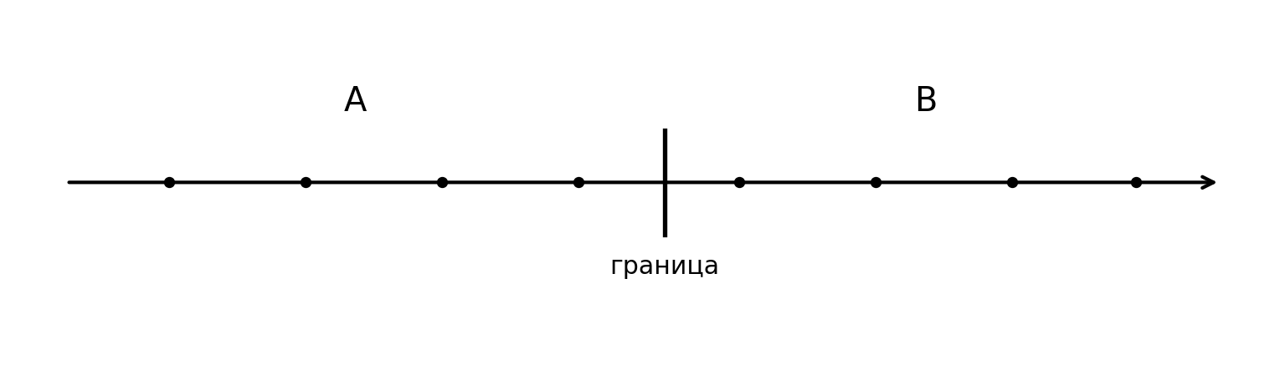
Схема разделения числовой прямой множествами A и B
Свойство полноты (аксиома Дедекинда) можно сформулировать так: если непустое множество A ограничено сверху, то у него существует точная верхняя грань; если оно ограничено снизу, то существует точная нижняя грань.

Верхняя и нижняя грани множества
Пусть A — подмножество ℝ. Число b называется верхней гранью A, если каждый элемент A не превосходит b; нижней гранью — если каждый элемент A не меньше b.
b — верхняя грань: ∀ x ∈ A: x ≤ b;
b — нижняя грань: ∀ x ∈ A: x ≥ b.
Если существует наименьшая из верхних граней, она называется точной верхней гранью и обозначается sup A (супремум). Если существует наибольшая из нижних граней, она называется точной нижней гранью и обозначается inf A (инфимум).
Критерий супремума S:
1) ∀ x ∈ A: x ≤ S;
2) ∀ ε > 0 ∃ xε ∈ A: xε > S − ε.
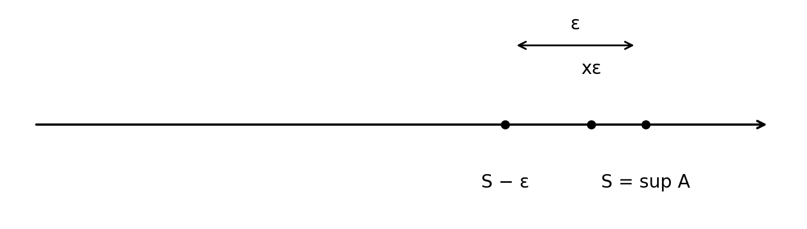
Критерий точной верхней грани
Критерий инфимума I:
1) ∀ x ∈ A: x ≥ I;
2) ∀ ε > 0 ∃ xε ∈ A: xε < I + ε.
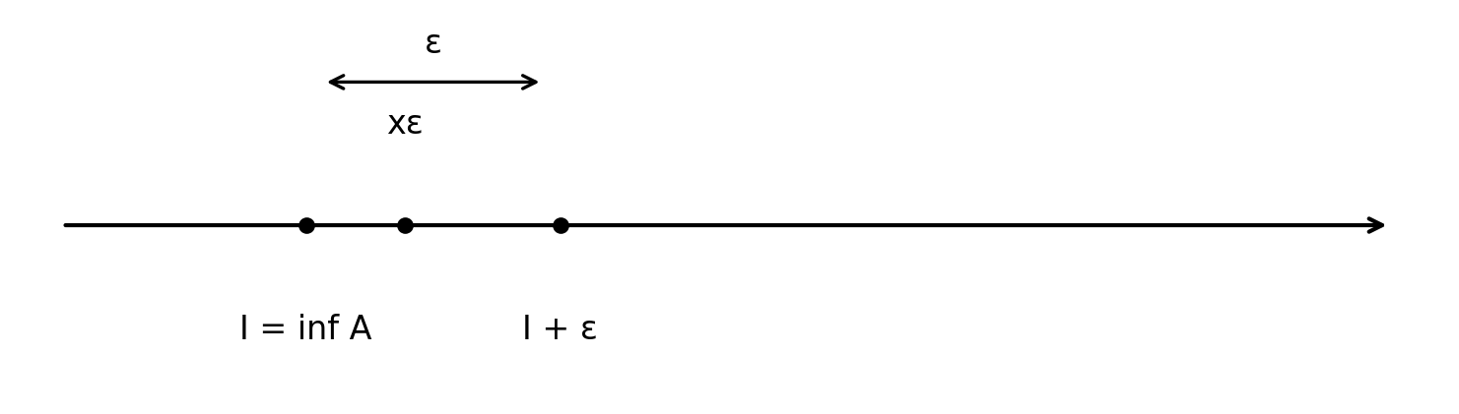
Критерий точной нижней грани
Пример из конспекта: для последовательности xₙ = (−1)ⁿ(1 + 3/n) первые члены равны x₁ = −4, x₂ = 2,5, x₃ = −2, x₄ = 1,75. Поэтому inf{xₙ} = −4, а sup{xₙ} = 2,5.
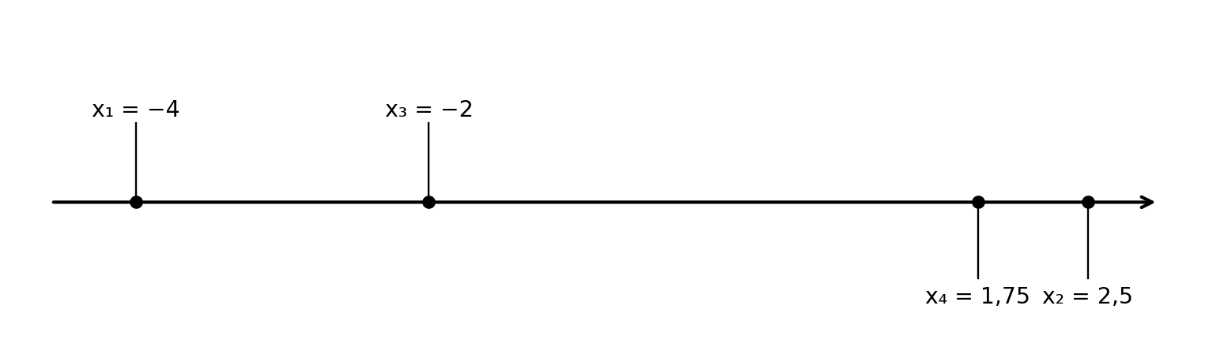
Первые члены последовательности xₙ = (−1)ⁿ(1 + 3/n) на числовой прямой

Вопрос 7. Последовательность и её виды. Предел последовательности
Последовательность — функция натурального аргумента, которая каждому n ∈ ℕ ставит в соответствие число xₙ. Последовательность обозначают (xₙ) или x₁, x₂, …, xₙ, … .
Примеры последовательностей:
xₙ = n/(n + 1), xₙ = (−1)ⁿ, xₙ = n/(n² + 4).

Виды последовательностей
1) Возрастающая: ∀ n ∈ ℕ: xₙ₊₁ > xₙ. Неубывающая: xₙ₊₁ ≥ xₙ.
2) Убывающая: ∀ n ∈ ℕ: xₙ₊₁ < xₙ. Невозрастающая: xₙ₊₁ ≤ xₙ.
Последовательность, которая возрастает или убывает (в нестрогом смысле), называется монотонной.
3) Сужение последовательности xₙ на бесконечное подмножество индексов называется подпоследовательностью и обозначается (xₙₖ), где n₁ < n₂ < … .

Предел последовательности
Последовательность (xₙ) называется сходящейся к числу a, если для любого ε > 0 найдётся номер N такой, что для всех n ≥ N выполняется неравенство |xₙ − a| < ε:
∀ ε > 0 ∃ N ∈ ℕ ∀ n ≥ N: |xₙ − a| < ε.
limₙ→∞ xₙ = a, xₙ → a при n → ∞.
Число a называется пределом последовательности. Если конечного предела нет, последовательность называется расходящейся.

Пример. Последовательность xₙ = n/(n + 1)
Первые члены последовательности:
x₁ = 1/2, x₂ = 2/3, x₃ = 3/4, …
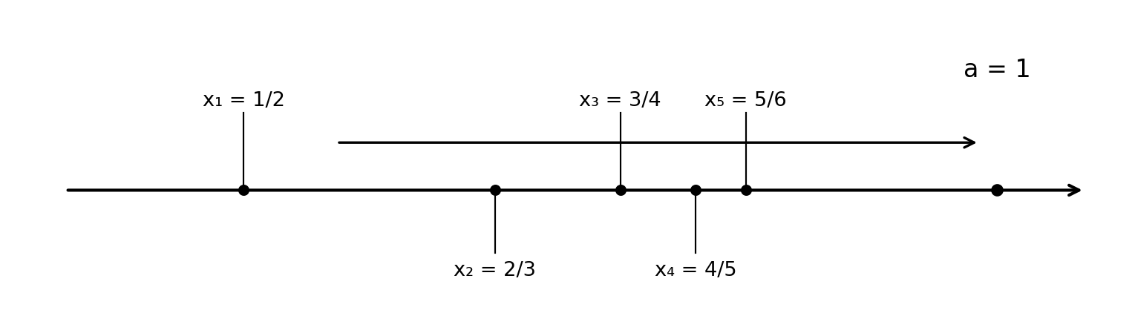
Члены последовательности приближаются к числу 1 слева
Найдём предел:
limₙ→∞ n/(n + 1) = limₙ→∞ 1/(1 + 1/n) = 1,
так как 1/n → 0 при n → ∞.

